RIWAYAT HIDUP

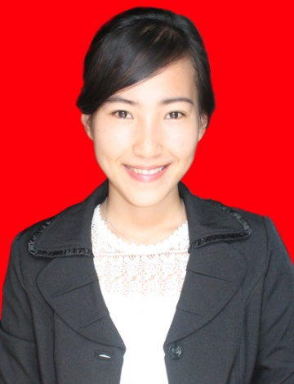
Georgina Given. Penulis lahir di kota Buol Sulawesi Tengah pada tanggal 09 September 1992 dari ayah yang bernama Joni Kandere dan ibu bernama Ludiana. Penulis merupakan anak Sulung dari tiga bersaudara. Saat ini penulis bertempat tinggal di Jln. Bukit Batu LR. II No. 2 RT 008/001 Kelurahan Antang Kecamatan Manggala.
Penulis menyelesaikan jenjang pendidikan Sekolah Dasar pada tahun 2004 di SD Negeri Panaikang III Makassar. Kemudian penulis melanjutkan pendidikan ke SMP Negeri 23 Makassar dan tamat pada tahun 2007. Penulis melanjutkan pendidikan ke SMA Negeri 10 Makassar dan tamat pada tahun 2010. Setelah tamat SMA, penulis melanjutkan pendidikan Strata 1 (S-1) Program Studi Pendidikan Guru Pendidikan Anak Usia Dini di Universitas Negeri Makassar.

